**P ersoonlijk O ntwikkelings P lan**

**Personal branding**

Mijn personal branding Imago lijst

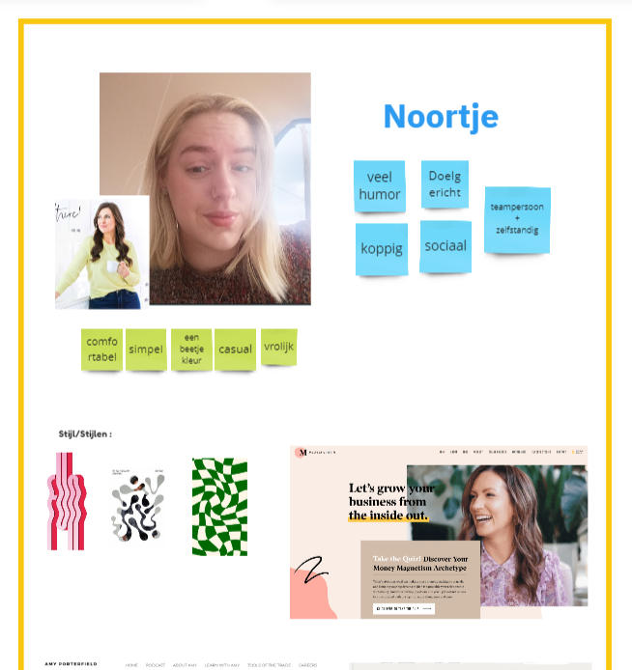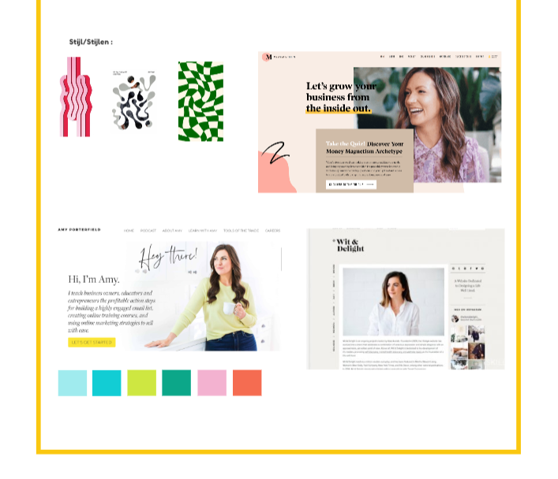

**-creatief  
-toekomstgericht  
-lening  
-geen ochtend mens  
-praktisch**

Mijn omgeving zou met deze 5 stellingen wel mee eens zijn.  
Ik ben zeer praktisch gericht en ook ben ik inderdaad geen ochtendmens hoewel ik daarin mij wel probeer te verbeteren. Lening ben ik van mezelf.  
En toekomstgericht klopt ook helemaal omdat ik wel een toekomst plan heb maar nog niet voor de volle 100%.

Dit weerspiegelt deels wel mijn identiteit maar ook deels niet.  
er zijn andere capaciteiten die ik persoonlijk beter bij mij zie staan zoals een teamplayer zijn en zelfstandig kunnen werken. Maar ook dat ik zeer sociaal en doelgericht ben. Wel past creatief en toekomstgericht weer wel goed bij omdat ik altijd graag bezig ben op de computers om affiches en logo’s te ontwerpen en familie met creatieve klussen te helpen zoals gepersonaliseerde cadeautjes.

-Dit is mijn **Personal Branding** het bestaat vol uit kleur maar ook strakke lijnen.  
Dit weerspiegelt mij als persoon enorm hard ik kan soms chaotisch zijn maar ik kan ook weer tot orde komen qua kleur en compositie + tekst. Ik vind het fijn als een pagina rust uitstraalt met een Touch van persoonlijkheid, het mag kleurrijk zijn maar voor mij moet het geen kleurboek worden.  
 **-**Ik vind dat kleren meestal comfortabel maar ook casual moet zitten maar in dit geval kan het beiden en als je er een zwarte blazer op doet kan het ook wat zakelijker zijn. je kan hier naar een meeting gaan en ook gewoon naar de werkplaats.   
  
-Mijn stijl is iets waar ik al lang mee struggle ik weet het soms echter gewoon niet, ik probeer wel van alles en ik experimenteer veel maar nooit heb ik volledig iets naar mijn zin. Deze soorten kleuren en stijlen zijn wel stijlen dat ik probeer te creëren in mijn eigen stijl om een soort mengeling ervan te maken omdat dit wel echt de kleuren zijn dat ik zelf graag zie en ook vaker gebruik in mijn eigen werk.

Wat ik zou willen houden & niet houden =

Ik ben wel **creatief** dus dat zou ik graag wel willen houden en mezelf later in de toekomst er nog meer mee bezig zou willen zien in het professionele leven.

Ook ben ik iemand zeer **toekomstgericht** ik weet ongeveer wel wat ik wil ik ben gewoon soms nog onzeker en weet niet wat er allemaal mogelijk is en daar moet ik soms verder over na denken.

Ik kan ook zeer zijn **praktisch** ik doe meestal eerder iets dan er volledig bij na te denken en dat weet ik dat is ook mijn werk puntje is.

Lening zijn is iets wat ik altijd al ben geweest dus ik vind het wel iets voor te houden maar dan eerder voor mezelf.

geen ochtend mens zijn is iets wat ik al lang ben. Wel probeer ik het te verbeteren en geen humeur te hebben. Dit is een item dat ik in mijn professioneel leven moeten verbeteren + versterken doordat ik er een gewoonte van ga maken om soms is vroeger op te staan en mezelf er aan laat wennen.